Einheitliche Mail-Signatur für alle Mitarbeitenden

Für eine einheitliche Erscheinung und Außendarstellung im CD (Corporate Design) des PEK wird allen Mitarbeitenden empfohlen, eine gleichartige E-Mail-Signatur zu verwenden.

In der E-Mail-Signatur im Stil eines einheitlichen Erscheinungsbilds des Kirchenkreises sind alle wichtigen Informationen enthalten und das PEK-Logo ist prominent platziert. Adressatinnen und Adressaten wissen auf diesem Weg stets, mit wem sie es zu tun haben, zudem erhalten diese alle relevanten Kontaktinformationen.

Weiter unten folgend finden PEK-Mitarbeitende eine Muster-Signatur zur Verwendung. Diese können PEK-Mitarbeitende kopieren, sodann im Mailprogramm unter „Einstellungen“ bei „Signaturen“ einfügen und anschließend die mit „XXX“ als Platzhalter markierten Stellen durch die entsprechenden jeweiligen Mitarbeitenden-Angaben ersetzen. (Mit linker Maustaste alles markieren, mit rechter Maustaste erst kopieren, dann einfügen.) Zuletzt muss die neue Signatur mit einem Klick auf „speichern“ gesichert und so aktiviert werden.

Hinweise:

Das Logo der Veranstaltungsreihe „Zeit für Dich - Spiritueller Sommer“ ist ein fakultativer Teil der Signatur. Mitarbeitende können es gern übernehmen, um das Projekt zu bewerben, der Platz ist aber auch für andere temporäre Projekte und Aktionen geeignet, wie beispielsweise Wahlen, Kirchentage, Jubiläen... Die Stelle kann aber auch durch eine Leerzeile ersetzt werden. Ähnliches gilt für die Internetadresse www.spiritueller-sommer-norden.de Diese kann weggelassen oder beispielsweise durch einen Link zur eigenen KG-Seite auf kirche-mv.de ersetzt werden.

Die Jahreslosung muss einmal im Jahr in der Signatur aktualisiert werden. Ebenso sollten sich ändernde Angaben, wie neue Arbeitsbereiche oder Telefonnummern, entsprechend in der Signatur stets auf den korrekten Stand gebracht werden.

Unterstützung:

Für Nachfragen oder Unterstützung bei der Erstellung der Signatur steht die Pressestelle unter pressestelle@pek.de zur Verfügung.

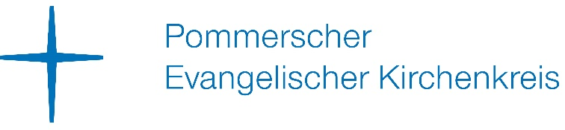

Vorname Nachname
Funktion / Beauftragungen / Arbeitsbereich etc.
Straße Nummer, PLZ Ort
Tel XXXXX XX XX XX
Fax XXXXX XX XX XX
Mobil XXXX XX XX XX XX
mailadresse@pek-nk.de
www.kirche-mv.de
www.spiritueller-sommer-norden.de

Gott spricht: Siehe, ich mache alles neu!
(Offenbarung 21,5 - Jahreslosung 2026)

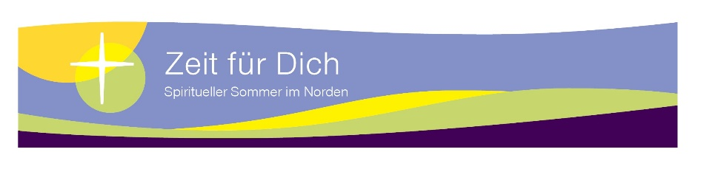
Bitte denken Sie an die Umwelt, bevor Sie diese Nachricht ausdrucken!
<><><><><><><><><><><><><><><><><><><><><><><><><><>
Diese Mitteilung ist nur für den Empfänger bestimmt. Für den Fall, dass sie von nicht berechtigten Personen empfangen wird, bitten wir diese, die Mitteilung an den Absender zurückzusenden und anschließend die Mitteilung mit allen Anhängen zu löschen. Der nicht berechtigte Gebrauch und die Verbreitung der Information sind verboten.
This message is intended only for the named recipient and may contain confidential or privileged information. If you have received it in error, please advise the sender by return e-mail and delete this message and any attachments. Any unauthorized use or dissemination of this information is strictly prohibited.

